Скористайтесь правом на безоплатне зубопротезування

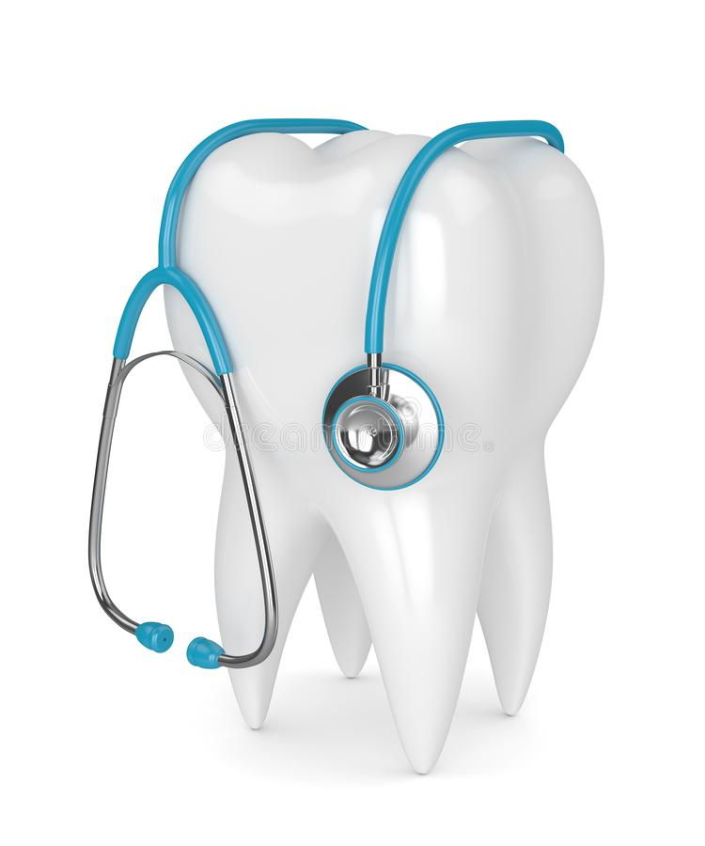

Як скористатись послугою ?
Пільгові категорії громадян Новотроїцької територіальної громади можуть скористатися правом зробити безоплатне зубопротезування.
Рішенням сесії Новотроїцької селищної ради від 23 грудня 2020 року
№ 63 затверджена програма «Поліпшення життєзабезпечення, реабілітації, соціального захисту осіб з інвалідністю та окремих категорій громадян на 2021 рік», в якій передбачено відшкодування витрат за надані пільги громадянам окремих категорій з безкоштовного зубопротезування (за винятком зубопротезування із дорогоцінних металів і прирівняних по вартості до них).
Ця програма визначає механізм використання коштів, передбачених у бюджеті селищної територіальної громади на ці потреби, а також визначає перелік категорій, які можуть отримати таку послугу безкоштовно.
На даний час протезування здійснює товариство з обмеженою відповідальністю «КАХОВКА СТОМАТОЛОГІЧНА ПОЛІКЛІНІКА», м. Каховка. Кількість безоплатних послуг із зубопротезування, що може надати підприємство, обмежується розміром видатків, передбачених на ці потреби у селищному бюджеті на відповідний рік (110 тис. грн.), також ці послуги надавались фізичною особою-підприємцем Суховієм Петром Григоровичем.
Хто має право на безоплатне зубопротезування?
Протезування зубів проводиться громадянам, які мають на це право згідно із законодавством України:
-особи з інвалідністю внаслідок війни – позачергове безоплатне зубопротезування;
-почесні донори України – позачергове безоплатне зубопротезування;
-особи, які є учасниками бойових дій – першочергове безоплатне зубопротезування;
-учасники війни – першочергове безоплатне зубопротезування за умови, якщо розмір середньомісячного сукупного доходу сім'ї в розрахунку на одну особу за попередні шість місяців не перевищує величини доходу, який дає право на податкову соціальну пільгу у порядку, визначеному Кабінетом Міністрів України;
-ветерани праці – першочергове безоплатне зубопротезування за умови, якщо розмір середньомісячного сукупного доходу сім’ї в розрахунку на одну особу за попередні шість місяців не перевищує величини доходу, який дає право на податкову соціальну пільгу у порядку, визначеному Кабінетом Міністрів України;
-особи з інвалідністю – безоплатне зубопротезування на підставі індивідуальної програми реабілітації.
Які документи потрібні?
Особи, які мають право на безоплатне зубопротезування, мають звернутися до Управління гуманітарної політики Новотроїцької селищної ради, вул. Соборна, 77, кабінет № 2 із наступним переліком документів:
- заява про взяття на облік на отримання безоплатного зубопротезування;
- копія паспорта (сторінки 1, 2., а також сторінки з відміткою про реєстрацію місця проживання) та копія облікової картки платника податків з Державного реєстру фізичних осіб – платників податків або серії та номера паспорта (для фізичних осіб, які через свої релігійні переконання в установленому порядку відмовилися від прийняття реєстраційного номера облікової картки платника податків та мають примітку у паспорті);
- копія посвідчення пільговика;
- копія довідки з Єдиного автоматизованого реєстру осіб, які мають право на пільги;
- довідка про середньомісячний сукупний дохід сім’ї за попередні шість місяців.
Новотроїцька селищна рада нагадує про можливість наших земляків скористатись зазначеною пільгою за рахунок бюджету селищної територіальної громади та покращити своє здоров’я!

